Зображення | Назва | Місце знаходження
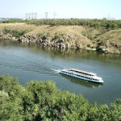 | Хортиця | Запорізька область
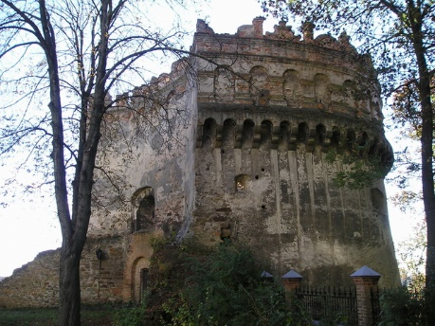 | Острозький замок | Рівне
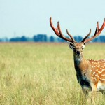 |  | Херсонська область
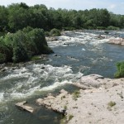 |  | Миколаївська область
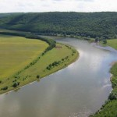 |  | Тернопільська область
 | Мармурова печера
 | Озеро Світязь
 | Озеро Синевір
 | Подільські товтри

